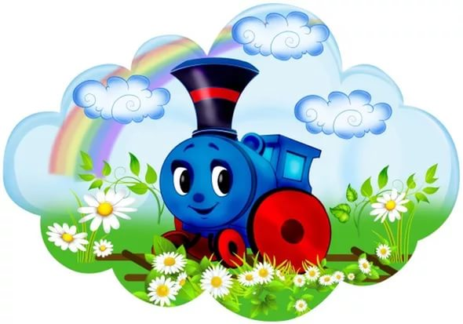
Новогодний творческий онлайн марафон "Паровозик радости"

Сценарии занятий.

Встреча №1

Цели: Знакомство с марафоном «Паровозик радости»
Задачи:
- Познакомить с понятиями дружба и доброта;
- Развить воображение;
- Придумать историю о своей планете;
- Привить доброжелательное и чуткое отношение к близким;
- Создать открытку «Моя семья»

Герои: Зимушка- Зима, фея с планеты Доброты, Дружинка.

Заставка «Паровозик едет»

Здравствуйте, дорогие друзья!
Я Зимушка Зима приглашаю вас прокатиться на нашем сказочном Паровозике Радости, творчества, сказок, игр, хорошего настроения!
Мы находимся в разных домах друг от друга, в разных города и селах, в разных странах и даже планетах! Вы в курсе, что Дедушка Мороз Иванович уже начал свой путь по всей огромной вселенной! (дети могут дать ответ) А его брат Дедушка Интернет Иванович собрал нас в одном месте, чтобы мы с вами отправились в удивительное путешествие на нашем Паровозике Радости! Я у вас в телевизоре, в телефоне или компьютере, но вы можете написать сами в чате или попросить взрослых. Ребята в зуме могут поднять руку и включить микрофон. И я вас всех услышу и увижу!
Мы будем путешествовать от станции к станции, встречаться с разными героями и узнавать что-то удивительное и доброе. Будем обязательно танцевать и делать новогодние подарки для самых родных и близких людей. А какое у вас сейчас настроение? Можем попробовать написать имя фамилию, город и свое настроение!А ребята в зуме могут поднять руку (есть внизу справа реакции, выбрать значок и вам помогут включить микрофон и камеру)
Ну что, поехали в наше приключение!

Звук ту-ту
Дзинь звук волшебной палочки.

Зимушка- Зима :
Ой что такое? Я слышу волшебные звуки, кажется к нам приехали гости. А привез их наш волшебный паровозик! Он отправился в путешествие по всей вселенной вместе с Дедом Морозом! И наш гость кто же он? Вы видите его? Я пока нет! Давайте похлопаем, пригласим нашего дорого гостя из далека!

Включается камера и, звуки волшебной музыки звучат на заднем фоне.

Зимушка- Зима :
Здравствуйте!, Кто Вы? И откуда Вы к нам приехали или прилетели?

Фея:
Здравствуйте ребята. Как удивительно и красиво у вас. Какое замечательное место. Я фея и прилетела к вам с планеты Доброты. Пока я к вам летела мне встретились разные планеты. Справедливости, честности, благородства, отзывчивости, милосердия, миролюбия, смирения, выдержки, дружбы,. Наша планета ДОБРОТЫ окутана энергией любви. И одно из важных качеств на нашей планете доброта.

Зимушка- Зима :
Какая удивительная планета! А кто живет у вас на планете? И чем занимаются жители?

Фея:
Жители нашей планеты красивые, веселые и добрые люди. У них добрые сердца и светлые добрые мысли. Мы с вами не видим мысли, они как воздух, но они рядом с нами. Наши Мысли рождают Слова. Вовремя сказанное от души доброе слово обладает способностью творить. Вы произнесли слово и звук растворился, а энергия осталась. Слово обладает большой энергией, но чтобы оно дало результат нужно действие. Сказанное Светлое слово как солнышко, оно может обрадовать, подарить праздник, утешить, обогреть, развеселить. И дома наших жителей наполнены добрыми словами. Звуками доброй музыки . Весь день они заняты добрыми делами. Доброта сопровождает наших жителей всю их жизнь. Они счастливы дарить нашей планете и всем её жителям доброту и любовь.

Зимушка- Зима :
Удивительно как! И на вашей планете жители никогда не грустят?

Фея:
Вы знаете ребята, У доброты есть враги, противники.
Слова есть добрые, злые, грубые, нежные, настойчивые, упрямые, решительные, обидчивые, веселые, грустные. Есть волшебные слова, они помогают человеку творить чудеса. Спасибо и пожалуйста.
Друзья доброты всегда с вами в сердце, но и враги не дремлют. Иногда они Пытаются пробраться и завладеть местом в вашем сердце.
Какие качества из перечисленных уничтожают доброту, а какие ей помогают.

Список слов. Дидактическая игра "

Сила воли поможет победить этих врагов. Самая главная битва происходит в сердце человека. Взять чужое или не взять…. Сказать грубое слово или не сказать…. Пожалеть или обидеть… каждый миг мы делаем этот выбор. Добро побеждает зло. Для этого нужны только наши усилия.

Зимушка- Зима :
Какая добрая планета! Вы знаете, я хоть и зимушка, но у меня так на сердце тепло стало и хорошо!
Фея: Я смотрю здесь собрались талантливые и гениальные дети планеты Земля. И в каждом из вас живёт доброта, как и в детях нашей планеты. Только для доброго сердца открывается дорога в волшебный мир. Расскажите какие ваши дома, на вашей прекрасной планете?

Предлагает рассказать о своей планете каждого гостя нашей встречи. Работа с аудиторией.
Звук ту-ту.

Зимушка- Зима :
Фея Доброй с планеты, вы знаете, у нас еще гость! Давайте мы его впустим к нам!
О, кто же Вы? С какой планеты или звезды? Вас примчал наш паровозик?

Дружинка:
Здравствуйте, меня зовут Дружинка и я с планеты "Дружба".

Зимушка- Зима :
А разве такая бывает?

Дружинка:
Бывает, и она находится рядом с вашей планетой.

Зимушка- Зима :
А чем же занимаются жители вашей планеты?
Дружинка:
На нашей планете живут дружные семьи. У всех жителей планеты "Дружба" очень много друзей, поэтому мы никогда не скучаем. Мы каждый день приглашаем друг друга в гости, мы вместе играем, чем-нибудь интересным занимаемся и никогда не ссоримся.

Зимушка- Зима :
А на вашей планете есть школы?

Дружинка :
Конечно есть. В школах планеты учат дружить с деревьями и цветами, птицами и зверями и разговаривать на их языке.

Зимушка- Зима :
А на вашей планете жители болеют?

Дружинка :
Да, бывает и такое, но когда кто-то заболеет жители нашей планеты приходят в гости и дарят больному другу разные подарки. Больной начинает улыбаться от счастья и сразу же выздоравливает.

Зимушка- Зима :
Неужели вы даже не грустите?

Дружинка :
Жители нашей планеты не умеют грустить, потому что друзья помогают справляться со всеми проблемами.

Зимушка- Зима :
Какая же прекрасная у нас вселенная и так много в ней чудес! Светит солнышко, распускаются цветы! Зреют плоды на деревьях! А самое главное происходит очень много добрых и красивых дел!
Ребята, а расскажите о своей планете. Какие чудеса на ней есть, какие живут жители? Наши ребята могут написать в чат , самый смелый может поднять руку, включить камеру и микрофон и рассказать с какой они планеты и что удивительного там есть!

Работа с аудиторией.

Зимушка- Зима :
Спасибо дорогие ребята! А теперь на нашей сказочной станции объявляется танцевальная переменка! За это время нужно успеть хорошенечко размяться, потянуться, обязательно потанцевать!
Давайте все вместе включим камеры и потанцуем? В огромной вселенной есть много добрых песенок
Включаем демонстрацию экрана барбарики
Зимушка- Зима :
А теперь скажите как ваше настроение? Вспомните, какое было настроение и какое стало сейчас? Хоть я и зимушка, но мое сердце просто пылает от радости и счастья!
А теперь мы приготовим все для нашего мастер класса по созданию новогодней открытки-сюрприза!
Наши гости с планеты Дружба и Доброта тоже можете порисовать с нами и привезти домой подарок.
Сейчас я вам передам с нашим паровозиком альбомный лист бумаги, карандаши и фломастеры. Скажите, пожалуйста, вы готовы порисовать вместе с ребятами?
Зимушка-зима переключает камеру.Фея и Дружинка заполняют паузу.
Зимушка- Зима :
Наша работа называется «Мой любимый дом» Сейчас я буду делать, а вы смотрите и повторяйте за мной. Взрослые могут помочь вам, но самую чуточку!
Мастер-класс открытка «Моя любимы дом»
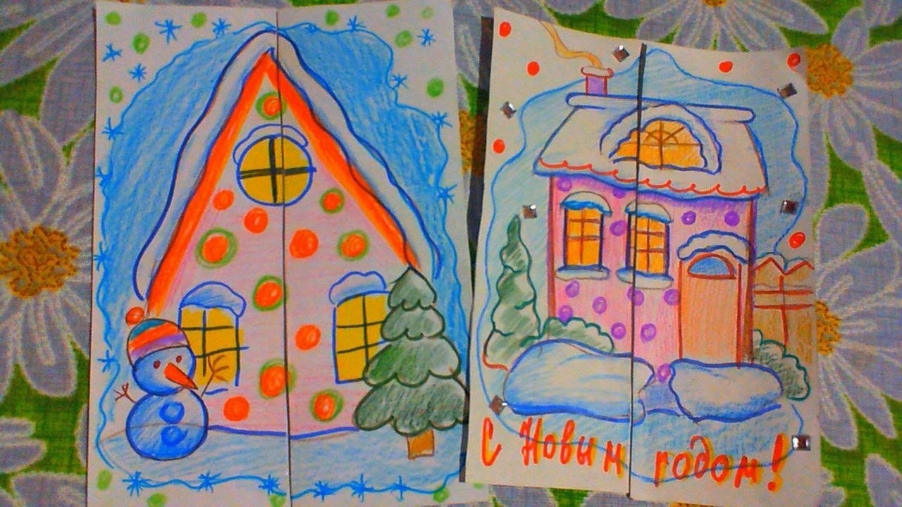
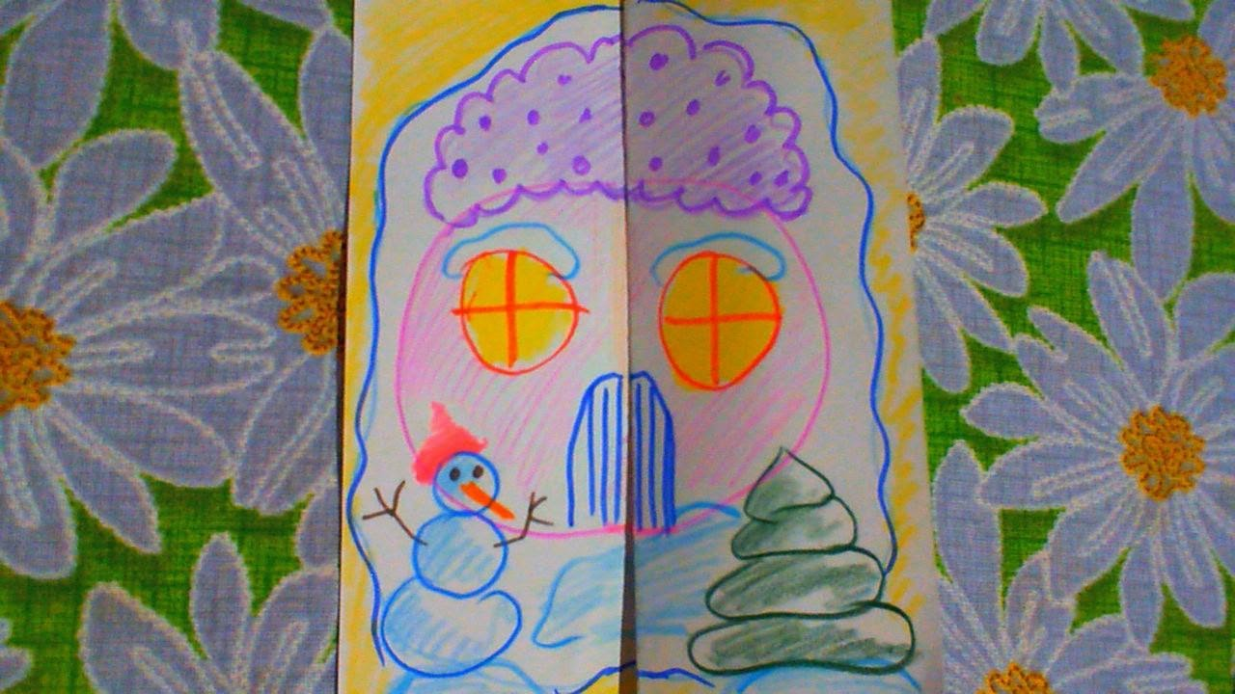
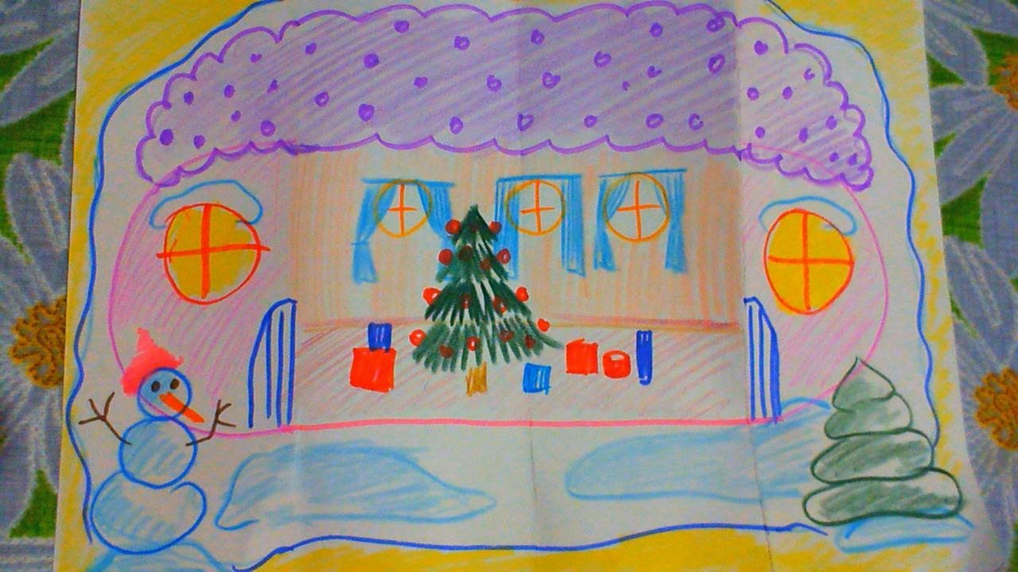
Зимушка- Зима :
Моя открытка готова. Дорогие гости получилось у вас создать свой домик? Чем он наполнен внутри?
Фея и Дружинка рассказывают о своих домиках и просят рассказать, что нарисовано у детей.
Зимушка- Зима :
Ребята, наш мастер класс будет в записи и вы сможете его еще раз посмотреть. Также можете дополнить свою работу блестками, ватой, фольгой, кружевами!
И тогда получится настоящий новогодний подарок, с огромным сюрпризом и пожеланиями внутри!
Ой, я слышу паровозик дает сигнал на отправление на станции Доброты, Дружбы! Наши гости отправляются домой, в свои далекие планеты! Пожелаем им счастливого пути и до новых встреч!
Фея и Добринка прощаются.
Ну что ж друзья. И нам пора прощаться! Сегодня мы встретили прекрасных гостей, которые рассказали нам о чудесах доброты и дружбы.
Напишите, пожалуйста, в чат самые добрые слова, которые знаете! В следующий раз наш паровозик отправится в страну, где умеют говорить «спасибо» не только речью, устно, а еще и другими способами! И вот об этом вы узнаете на новой станции, куда придут совсем другие герои из очень известной сказки!

Запись встречи https://youtu.be/rHMVQVtWBuQ

Встреча №2

Цель: Знакомство с разными видами благодарности.
Задачи:
- Развить привычку благодарить родных и близких;
- Научиться благодарить с помощью подарков;
- Научиться благодарить с помощью жестов;
- Научиться благодарить с помощью поступков;
- Познакомиться с мордовской народной сказкой «Благодарный мишка»;
- Научиться рисовать медведя. Создать открытку «Благодарный мишка»

Герои: Зимушка- Зима, Буратино, Мальвина.

Зимушка- Зима :
Здравствуйте, дорогие друзья! Рассаживайтесь поудобнее и приготовьтесь участвовать в сказочной истории.
Я, Зимушка Зима, приглашаю вас прокатиться на нашем добром Паровозике Радости, творчества, сказок, игр, хорошего настроения!
Сегодня Наш паровозик привез нас на станцию, которая называется "Благодаркино!" Дедушка Мороз Иванович попросил своих помощников собирать ребят во владениях своего брата Интернета Ивановича! Я, Зимушка Зима, выполняю задание самого главного волшебника Нового года!
Ребята, давайте мы изучим владения Интернета Ивановича и напишем в чат как вас зовут, откуда вы приехали к нам и какое у вас сейчас настроение. Я сама зачитаю ваши сообщения!
Зачитываются сообщения

Зимушка- Зима :
Ну что друзья, поехали!
Наш паровозик Радости – это семейный марафон, который будет путешествовать от станции к станции, встречаться с разными героями и привозить с собой что-то удивительное и доброе. Будем обязательно танцевать и делать новогодние подарки для самых родных и близких людей!

Звук ту-ту

Зимушка- Зима :
В прошлый раз к нам приезжали удивительные гости. А кто помнит как их звали?
Верно Фея с планеты Доброта и Дружинка с планеты Дружба! А о чем они рассказывали?

Работа с аудиторией.

Зимушка- Зима :
Да, о добрых делах, о добрых словах, о настоящей дружбе и заботе друг о друге.
А что мы с вами делали?
Верно, открытку «Мой любимый дом»
Который наполнили не просто елочкой, а теплом, уютом, ароматом родного дома, а кто-то и портретами родной семьи.

Дзинь звук волшебной палочки.

Зимушка- Зима :
Ой , кажется к нам гости! Давайте похлопаем и пригласим их на нашу встречу! Интересно, кто же это? О, вы узнали кто это?

Буратино:
Всем привет! О, я знаменит! Меня узнали сразу все!
А что это вы тут делаете? Меня привез очень интересный паровозик. Сказал садись, тебя очень ждут! Я и не понял. Кто ждет, зачем меня ждут?

Зимушка- Зима :
Здравствуй, дорогой Буратино, у нас здесь праздничные занятия с ребятами всей страны, а может и вселенной! А привез тебя Паровозик радости по просьбе Дедушки Мороза! Он знает, кого и куда отправить, чтобы было весело и полезно проводить уходящий год! Посмеяться, узнать что-то новенькое, потанцевать и сделать новогодний подарок!

Буратино:
Ух ты! Интересненько получается! Подарок значит? Хочу подарок тоже!

Мальвина подключается

Мальвина:
Здравствуйте ребята! Еле догнала этого шалунишку и непоседу Буратино!

Зимушка- Зима :
Мальвина, здравствуйте! Вы приехали вместе?

Мальвина:
Здравствуй, Зимушка! Конечно, но этот несносный мальчишка убежал от меня. Но я на него не сержусь!
Буратино, я захватила в дорогу нам с тобой яблочки. Держи скорее! Ты хотел подарок, вот прими от меня угощенье.

Буратино берет и начинает есть молча.

Зимушка- Зима :
Ребята, как вы думаете. Буратино взял яблочко, стал его есть…Чего-то здесь не хватает. Или микрофон замерз и я не услышала?

Дети говорят. Мальвина подхватывает диалог детей

Мальвина:
Да да, Буратино! Он забыл поблагодарить за яблоко. А раньше он забыл поблагодарить Артемона, что принес его курточку, которую забыл в театре, а еще раньше…

Буратино перебивает Мальвину

Буратино:
Ну да, забываю! А зачем это надо благодарить? И что это такое-то? Ничего не понимаю, подумаешь!

Мальвина:
Милый Буратино, давай я тебе расскажу, что такое благодарность. Благодарность от слова Благо дарю, дарю добро, дарю все самое лучшее, что есть в моем сердце.

Буратино:
Ну и что у тебя в сердце? Пирожное, мороженое?

Мальвина:
Ну перестань шутить!

Буратино:
Хорошо, я постараюсь понять. Интересно, дарю добро, благо дарю...Вот задачка! А за что можно благодарить то?

Мальвина:
Буратино, а ты посмотри вокруг, очень много всего, за что можно быть благодарным! Артемон подарил мне цветы и я его благодарю. Птицы поют по утрам прекрасные песни и я благодарю их. Ветер нежно прикасается к лицу и я благодарю его. Я вижу улыбку на лице прохожего и я благодарна ему. Солнце утром проснулось и согрело всех своими лучиками и я его благодарю. Ребята, расскажите Буратино за что ещё можно благодарить.

Ребята рассказывают за что можно благодарить. Мальвина ведет диалог с аудиторией.

Буратино:
Мальвина, расскажи, а как можно благодарить?

Мальвина:
Милый Буратино! Благодарить можно по-разному! Например, словами. Ты их конечно знаешь: спасибо, благодарю.
Поступками. Например, можно подарить подарок или сделать для человека что-то приятное, это может быть какая-то мелочь, но она должны быть от самого сердца: заварить чай, укрыть одеялом, приготовить вкусный ужин или завтрак.
А ещё можно благодарить жестами: обнять, поцеловать, прикоснуться нежно. Когда ребята вы обнимаете свою маму, вы ведь очень благодарны ей за ее заботу, любовь, теплоту и она чувствует это своим сердцем.
И конечно, можно благодарить мысленно, например сейчас я желаю тебе, счастья и добра и каждому из вас ребята, я тоже желаю счастья. Это же так просто. Ты согласен, Буратино?

Буратино:
Я вообще всем счастья желаю. Ребята, расскажете мне как вы умеете благодарить?

Ребята рассказывают

Зимушка- Зима :
Вот это чудеса! Да, ребята! Благодарить можно самым разным образом. Словами, подарками, жестами, улыбкой. Можно даже подарить минутку времени, просто помогая по дому. А также мысленно, внутри своего сердца можно благодарить и желать добра.

Буратино:
Кажется, я понимаю Мальвина. Значит можно благодарить любого, родителей, друзей, случайных прохожих?

Мальвина:
Конечно, Буратино! И даже солнце, небо, цветы, птиц, можно благодарить целый мир!

Буратино:
Мальвина, скажи, а почему тогда люди так редко делают это?

Мальвина:
Буратино, это так странно, но есть много причин. Люди забывают, постоянно спешат, не успевают, думают только о себе, стесняются, боятся.
Буратино: Мальвина, а представь каким бы был наш мир, наполненный благодарностью?
Мальвина:
Удивительный мир, ребята давайте вместе представим себе такой мир. Какой он?

Ребята начинают говорить.

Мальвина:
Да, верно! Очень светлым, добрым, радостным, счастливым, искренним. Ведь это так просто благодарить.

Зимушка- Зима :
Как много удивительного вы рассказали , Милая Мальвина!
Буратино, так что ты забыл сказать Мальвине, когда она угостила тебя яблочком?

Буратино:
Спасибо, Мальвина! А я еще хочу сказать Спасибо садовнику, который вырастил яблоко вкусное и сочное, а еще дождику и солнышку, которые помогли яблоне вырасти!

Мальвина:
Прекрасно, дорогой Буратино! Ты все правильно понял!

Буратино:
Спасибо, Мальвина! А я хочу и ребят поблагодарить и подарить им спортивную разминку! Я очень люблю спорт и делаю зарядку очень хорошо!

Включают музыку. Буратино проводит физкультминутку.

Зимушка- Зима :
Ох какая чудесная разминка! Ребята, а давайте мы поблагодарим Буратино словами (говорят и пишут), жестами (улыбки, сердечки), мысленно (думают)
Ребята, а я знаю одну удивительную сказку, которую хочу вам рассказать.

БЛАГОДАРНЫЙ МЕДВЕДЬ (Мордовская сказка)
Гуляет девочка по лесу, а навстречу медведь, на двух ногах идёт, как человек. Испугалась девочка, хотела убежать, да с места тронуться от страха не может. А медведь подошёл и лапу протягивает. Смотрит девочка, а в лапе заноза. Вытащила она занозу, медведь поклонился и в лес ушёл.
Никто в деревне ей не поверил, и пошла она снова в лес. Подняла глаза, а перед ней медведь. В лапах большой улей с мёдом держит. Положил он перед девочкой улей, опять поклонился и в лес ушёл.
Всей деревней этот мёд ели.
Беседа по сказке с детьми.
Зимушка- Зима :
А теперь мы приготовим все для нашего мастер класса по этой сказке. Наши гости Мальвина и Буратино тоже можете порисовать с нами и привезти домой подарок! Сейчас я вам передам с нашим паровозиком альбомные листы бумаги, карандаши и фломастеры. Скажите, пожалуйста, вы готовы порисовать вместе с ребятами?

Зимушка-зима переключает камеру. Мальвина и Буратино заполняют паузу.
Зимушка- Зима :
Наша работа называется «Благодарный Мишка». Этот тот самый мишка из сказки! А рисунок к сказке называется иллюстрация.
Сейчас я буду показывать, а вы смотрите и повторяйте за мной. Обязательно добавляйте свои идеи в работу!

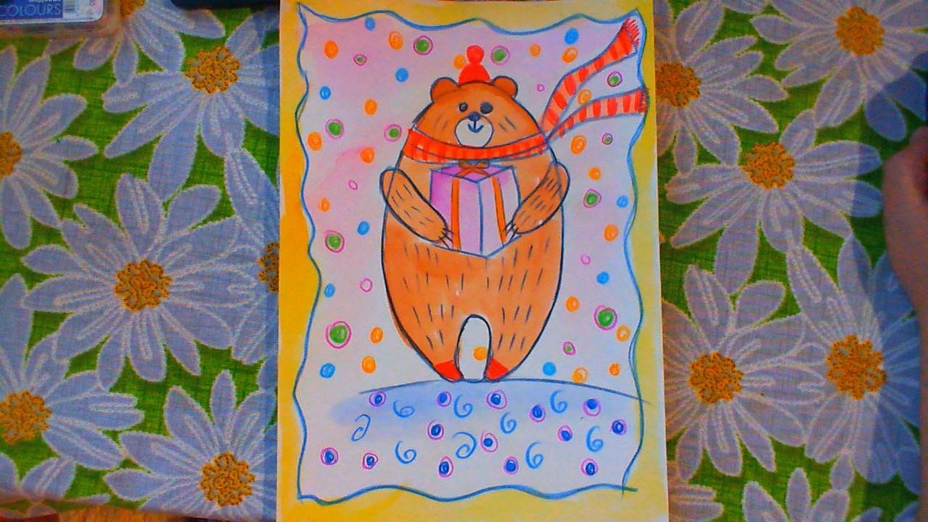

Зимушка- Зима :
Мой рисунок готов. Дорогие гости получилось у вас нарисовать?

Мальвина и Буратино рассказывают о своих рисунках и просят рассказать что нарисовано у детей.

Зимушка- Зима :
Ребята, наш мастер класс будет в записи и вы сможете его еще раз посмотреть. Также можете дополнить свою работу!

Ой, я слышу паровозик дает сигнал. Наши гости отправляются домой. Пожелаем им счастливого пути и до новых встреч!

Мальвина и Буратино прощаются.

Зимушка- Зима :
Ну что ж друзья, и нам пора прощаться! Сегодня мы встретили прекрасных гостей, которые рассказали нам о благодарности.
В следующий раз наш паровозик отправится в страну, где мы узнаем о том, что существуют слова-подарки. И вот об этом вы узнаете на новой станции, куда придут совсем другие герои из очень известной сказки!

Запись встречи https://youtu.be/fZcOr06k6cA

Встреча №3

Цель: Знакомство со словами подарками.
Задачи:
- Развить интерес к исследовательской деятельности;
- Угадать кроссворд со словами подарками;
- Изучить сказку о новогоднем олене;
- Создать открытку «Новогодний олень»
- Написать пожелания для родных через слова подарки.

Герои: Зимушка- Зима, Герда, Разбойница.

Зимушка- Зима :
Здравствуйте, дорогие друзья! Рассаживайтесь поудобнее и приготовьтесь участвовать в сказочной истории.
Я, Зимушка Зима, приглашаю вас прокатиться на нашем добром Паровозике Радости, творчества, сказок, игр, хорошего настроения!
Сегодня Наш паровозик Радости привез нас на станцию Добросердешкино. Вы слышите в этом названии станции сколько слов красивых? А какие это слова?

Работа с аудиторией. Говорят дети.
Зимушка- Зима :
Да! Это слова доброта и сердце!
Дедушка Мороз Иванович путешествует по всей галактике. А я, Зимушка Зима, выполняю задание самого главного волшебника Нового года! И собираю ребят на нашем паровозике Радости во владениях его брата, Интернет Ивановича!
Напоминаю правила во владениях этого виртуального царства-государства Зум.
Говорим только, когда поднимаем руку. Пишем в чат только хорошие слова. Вас может прочитать самый главный волшебник! И если кто-то будет шалить, то он может отключить микрофон и чат.

В прошлый раз к нам приезжали сказочные гости. А кто помнит как их звали?

Работа с аудиторией. Говорят дети.

Зимушка- Зима :
Верно! Буратино и Мальвина! Давайте-ка вспомним, о чем нам рассказала Мальвина? Чему она обучала шалунишку Буратино?

Работа с аудиторией. Говорят дети.

Зимушка- Зима:
Совершенно верно! О благодарности! И какие способы выразить свою благодарность существуют.

Звук ту-ту

Зимушка- Зима :
А я слышу уже гудок Паровозика! Кого-то он нам привез!
Ой, сегодня к нам прибыли новые герои! А кто же это?

Герда:
- Здравствуйте, дорогие ребята! Меня зовут Герда

Разбойница:
Привет, привет! Я Ронни, дочь разбойницы с большой дороги!
Зимушка- Зима :
Заходите гости дорогие, согрейтесь у нашего очага!
Ребята, а вы узнали из какой сказки наши гости?
А кто автор?

Работа с аудиторией. Говорят дети.

Зимушка- Зима :
Ребята, мне мои снежинки шепнули, что Герда чем-то обеспокоена. Что тебя тревожит, милая девушка?

Герда:
Да, Зимушка! С моим другом Каем случилась беда. Снежная королева унесла его в свои владения. А еще ему в глаз и в сердце попал осколок заколдованного зеркала. Это зеркало самое прекрасное и доброе превращает в злое и безобразное. И теперь Кай уже не такой добрый и веселый и совсем меня не помнит.
Мне очень нужно добраться до владений Снежной королевы. Но я не знаю, как это сделать.

Зимушка- Зима :
О, милая Герда. Снежная королева моя родная тетушка! Характер у нее не подарок. Да и одиноко ей в своих ледяных чертогах. Вот и забирает иной раз к себе ребятишек. Особенно кто не послушный. Зимой ух как холодно! А некоторые дети то шарф забудут, то шапку на уши не опускают. А иные так вообще снег с сосульками лижут! Вот моя тетушка таких ребяток и забирает. Раз они холода не боятся. Знаю, милая Герда, как добраться до нее. Только на олене особом, с ветвистыми рогами, на которых игрушки висят и звенят дзинь дзинь. Вот только давно я его не видела(Задумалась)

Разбойница:
Аааа, вот что за олень пришел к нам прошлой зимой! Замерз весь. Еле отогрели!

Зимушка- Зима:
Так он заблудился и чуть не погиб в прошлую страшную пургу! Как хорошо, что ты его спасла, Ронни!
Разбойница:
Но я его не отдам! Полюбила я его…

Герда:
Милая Ронни, помоги пожалуйста, отдай мне оленя до Кая доехать . А потом я его верну тебе.

Разбойница:
Я ж разбойница! Так просто ничего не могу подарить! Угадай одну тайну, тогда я еще подумаю! Может и дам, а может и не дам тебе своего оленя! Так и быть! Пусть ребята тебе помогают!

Зимушка- Зима :
- Ребятки! Надо помочь Герде. Ронни, хоть девчонка добрая, но так просто оленя не отдаст.

На экране кроссворд.

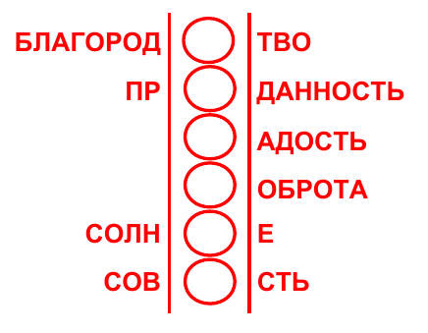
Зимушка- Зима :
О, так здесь слова. Но это очень непростые слова спрятаны. А удивительные!

Разбойница:
Да, да, Зимушка! Это слова-тайны, слова подарки! Их мне рассказал один добрый волшебник, когда заблудился в нашем лесу. Мы его накормили, обогрели. А он мне вот эту тайну поведал!

Зимушка- Зима :
Ронни, я думаю, что знаю этого этого волшебника! Это дедушка Добросердешкин. Он был так благодарен тебе, твоей матушке и вашим друзьям. Так удивился, что разбойники, а такие добрые.

Разбойница:
Да мы уже не хулиганим, иногда только вредничаем!Так вот, Герда и ребята! Слушайте мою загадку..

Текст по кроссворду . Герда иногда говорит реплики, ребята отвечают
…
Разбойница:
Какие Вы молодцы, ребята! Все правильно Вы отгадали!
А теперь я позадаю вопросы к каждому слову по горизонтали и ответами будут эти слова
- Чем гордиться сердце? Благородство
- Чем еще гордиться? Преданность
- Что дарит людям? Радость
- Что теплиться в сердце? Доброта
- Что есть сердце в нашем организме? Солнце
- Без чего сердце не годиться? Совести
Вот видите какое могущее это слова, а давайте все тихо его произнесем
Хорошо, отдаю я тебе оленя! Но вначале я сейчас станцую! А ты не отставай от меня!
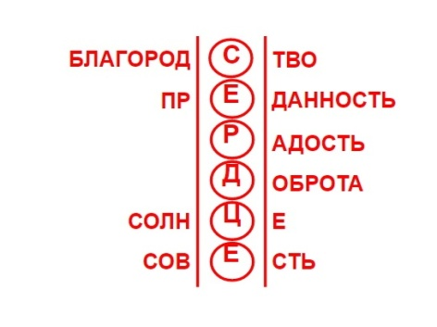

Зимушка- Зима :
Скажи, Ронни, а ты сама эти тайны хранишь в сердце?

Разбойница:
О, Зимушка! После общения с этим волшебником мы начали меняться. Добреть как-то.Вначале со мной что-то произошло. Потом мамулька – главная разбойница с большой дороги стала другой. А потом все разбойники. Чудеса, да и только! Эх, воровать прям не тянет! Добрые дела охота делать. Вот и я отдаю тебе оленя, Герда! Езжай и спасай друга! Но вначале станцуем все! Надо размяться, а тебе Герда в дальний путь подготовить мышцы!

Танец

Зимушка- Зима :
Ай, Ронни, ай разбойница! Герда и Ронни, без подарка я вас никак не могу отпустить. Ронни, ты сможешь всей своей семье бывших разбойников подарить что-то очень удивительное. А для тебя, Герда –это будет пропуск к Снежной Королеве и поможет освободить Кая.

Мастер класс открытка «Новогодний олень»

СКАЗКА ПРО НОВОГОДНЕГО ОЛЕНЯ
В те времена, когда хрупкие феи еще не боялись людей, на земле росло могущественное древо. Оно было волшебным и переливалось всеми цветами радуги.

На ветвях этого древа феи прятали заветные желания людей и когда они исполнялись, частичка силы древа передавалась феям.
Как же феи узнавали мечты людей?

Очень просто. В конце каждого года, когда земля отдыхала под теплым слоем пушистого снега, феи отправлялись за мечтами людей. Если человек вел себя достойно весь год, фея забирала его мысли и уносила их в гнезда на ветвях древа, которое берегло мечту. Никто не знает, как феям удавалось исполнять все желания – однако волшебницы никогда не подводили.

Однажды смелая и задорная фея по имени Эмма решилась отправиться за желанием человека, который жил на краю света. Как же Эмма удивилась, когда увидела перед собой совсем старого человека. Главной его мечтой было вернуть себе молодость, потому что он не успел завести семью. Фея не могла отказать старику – за всю свою долгую жизнь он не совершил ни одного недостойного поступка. Пообещав исполнить желание, фея отправилась домой.

Однако...дома она обнаружила, что волшебное древо погибло, а сестры феи пропали.

Долго плакала Эмма. Ее слезы текли ручьями день и ночь, орошая землю и корни дерева. А с первыми лучами солнца произошло чудо...древо замерцало, зашевелилось и превратилось в Благородного Оленя, который сверкал так же ярко, как само древо в лучшие годы цветения. Эмма засияла от радости, а олень от волшебства. Они были готовы исполнять желания, поэтому тут же отправились к старику.

К сожалению, Эмма не смогла вернуть дедушке молодость, но придумала, как помочь с семьей. Волшебный олень наделил его своей силой, и дедушка согласился исполнять желания остальных людей и делать их чуточку счастливее.

С тех пор каждый Новый год дедушка вместе с Сияющим Оленем приносит подарки всем людям, и радуется, что нашел огромную семью, о которой не мог даже мечтать!

Зимушка- Зима :
Наша открытка не простая, а с огромным секретом! Этот тот самый удивительный олень, который может попасть к моей тетушке, Снежной королеве. А везет он – слова подарки! Сколько добрый и удивительных слов можно написать для своих родных и положить в конвертик внутри открытки.

Мастер класс

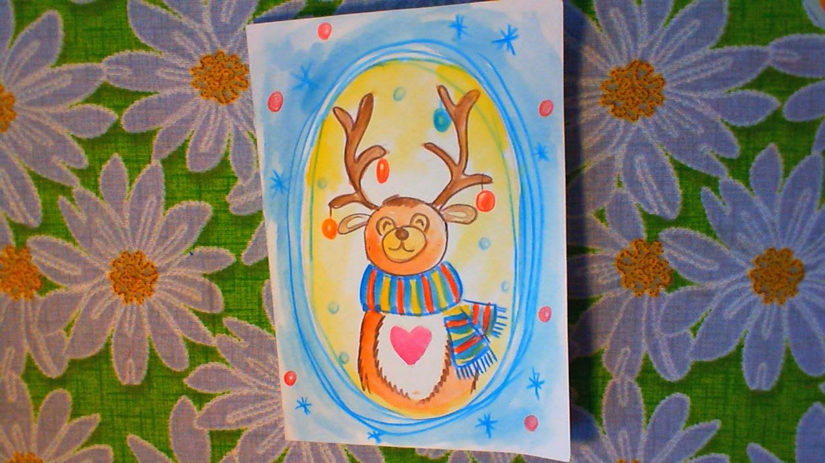

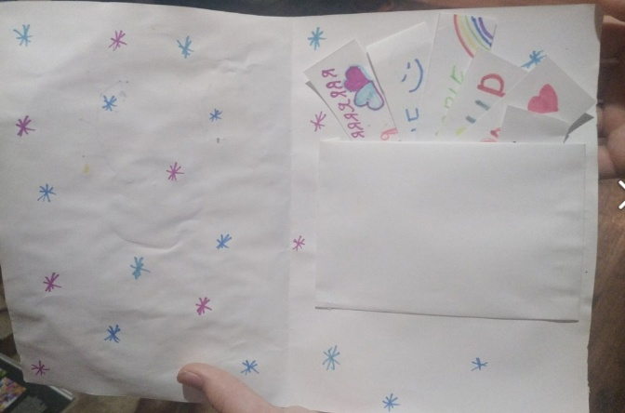
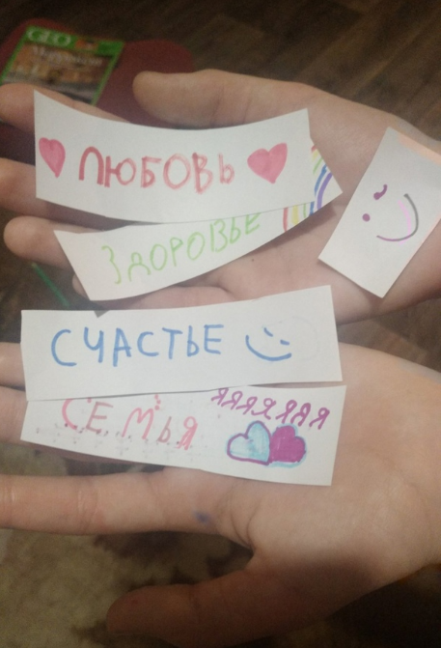

Герда и Разбойница рассказывают о своих рисунках и просят показать что нарисовано у детей.

Зимушка- Зима :Ой, я слышу паровозик дает сигнал. Ронни уезжает домой, а Герда мчится на олене к Каю. Пожелаем их счастливого пути и до новых встреч!

Герда и Разбойница прощаются.

Зимушка- Зима :
Ну что ж друзья. И нам пора прощаться! Сегодня мы встретили прекрасных гостей, которые рассказали нам о словах подарках.
В следующий раз наш паровозик отправится в страну, где познакомимся с разными видами чувств и эмоций. И вот об этом вы узнаете на новой станции, куда придут совсем другие герои из очень известной сказки!

Запись встречи https://youtu.be/3xcO7QkqKLI

Встреча №4

(чувства, эмоции)
Цель: Изучение значения чувств и эмоций в жизни человека.

Задачи:
- Познакомить с разными видами чувств и эмоций;
- Научиться понимать другого человека через настроение;
- Научиться прислушиваться к своим чувствам и эмоциям;
- Сыграть в игру: «Море волнуется раз, море волнуется два..»
- Создать новогоднюю игрушку «Символ года»

Зимушка- Зима: Здравствуйте, дорогие друзья! Как я рада снова вас здесь видеть! Какие вы красивые, румяные! (приветствует) Рассаживайтесь поудобнее и приготовьтесь участвовать в сказочной истории с мастер классом от Зимушки.
Я вновь приглашаю вас прокатиться на нашем добром Паровозике Радости, творчества, сказок, игр, хорошего настроения!
Сегодня наш паровозик Радости привез нас на станцию Настроенькино. Вы чувствуете, о чем у нас здесь будет наше приключение?

Дети говорят

Зимушка- Зима :
Верно, о настроении! Какое оно бывает и зачем оно нам так важно.
В прошлый раз к нам приезжали гости, кто помнит как их звали?

Дети говорят

Зимушка- Зима :
Верно! Это Герда и Ронни, дочь разбойницы с большой дороги! Которая на самом деле уже и не разбойница, а очень добрая девочка. Ронни помогла заблудившемуся волшебнику Добросердешкину. Он ей открыл самую главную тайну нашего сердца.
Звук ту-ту

Зимушка- Зима :
Ой, сегодня к нам прибыли новые гости! Интересно, откуда они?

Волшебница с планеты Настроения
Здравствуйте ребята! Я волшебница с планеты Настроения и моя любимая крестница Царевна Несмеяна.

Несмеяна
Привет, привет. Я Несмеяна. И я вообще никогда не смеюсь.

Зимушка- Зима :
Здравствуйте удивительные гости! Расскажите, пожалуйста о вашей планете. Это же так удивительно! Целая планета разных настроений! И почему та, Несмеяна никогда не смеёшься?

Волшебница с планеты Настроения
Спасибо, Зимушка! Ребята, Все наши жители отличаются очень ярким настроением. Кто-то очень грустный, кто-то наоборот веселый. А моя крестница, царевна Несмеяна, всегда грустит и никогда не смеется.

Несмеяна
Да... Я совсем не понимаю, как это улыбаться. И зачем?
Волшебница с планеты Настроения
Вот вы, ребята, расскажите, пожалуйста, какое у вас сейчас настроение?

Дети делятся своим настроением

Несмеяна
А мне грустно. И я совсем не понимаю, как это радоваться. И зачем?

Волшебница с планеты Настроения
Милая Несмеянушка, ты моя любимая девочка!
Вы знаете, Зимушка, ребята! На нашей планете даже животные проявляют разные эмоции! Вот посмотрите портреты замечательных животных с нашей планеты. Какие эмоции они выражают?
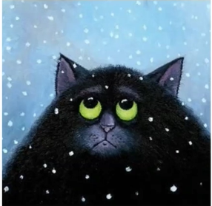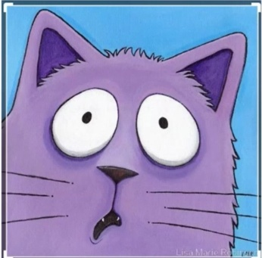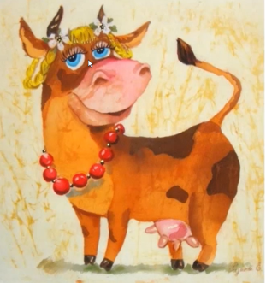

включение демонстрации экрана
Волшебница ведет диалог с аудиторей.

Несмеяна
Мой любимый бычок! Я так по нему соскучилась! (улыбка, радость появляются)

Волшебница с планеты Настроения
Несмеянушка, ты улыбнулась!

Несмеяна
да, это улыбка называется? Что-то происходит уже? На лице что-то произошло. Мышцы как-то не так заработали.

Волшебница с планеты Настроения
Да, ребята, и у людей по выражению лица можно прочитать настроение! И ведь оно у нас очень часто меняется. Проявление нашего разного настроения называются эмоциями, которые могут меняться, мы можем грустить, радоваться, бояться, злиться, печалиться. И мы можем передать свое состояние, настроение, эмоцию выражением лица и даже тела.

Несмеяна
Милая Волшебница, еще по голосу, интонации же можно понять про мое настроение. (рыдает) Вот вы меня сейчас слышите? Я еще могу и громче

Волшебница с планеты Настроения
Несмеяна, любимая моя девочка, ты верно заметила! Через голос и жесты мы тоже выражаем свои эмоции.
Несмеяна
Спасибо, волшебница, спасибо ребята. Я очень хочу поменять свое настроение. Надоело одно и тоже. Глаза уже промокли и наряды меняю часто от слез.

Зимушка- Зима :
А ведь Дедушка Мороз не зря нас всех здесь собрал. Он очень хочет помочь чудесной царевне и нам всем понять. А зачем нужно улыбаться, плакать, злиться. Ведь наши эмоции помогают понять самих себя и других. Чтобы мы лучше понимали что происходит с человеком. И эти понимания помогут нам в общении с людьми.

Волшебница с планеты Настроения
Ребята, Несмеянушка, давайте с вами поиграем в игру «Море волнуется раз» Я называю эмоцию, ИА вы постарайтесь её изобразить. Готовы?

Дети и Несмеяна изображают эмоции

Зимушка- Зима :
Ребята, а наша царевна Несмеяна начала потихоньку проявлять разные эмоции!

Несмеяна
А это интересно даже! В лице новые мышцы как-то заработали. И внутри бабочки стали летать. Ой, что проиходит?!

Зимушка- Зима :
Милая Волшебница и Несмеяна! А вот мы с ребятами знаем много способов, как улучшать настроение с грустного и печального на хорошее, веселое. Например, это добрые дела и слова, о которых рассказывала Волшебница с планеты доброта. Это дружба и помощь другому, о которых рассказывала Дружинка с планеты Дружба Это умение благодарить, о чем рассказала Мальвина: словами, подарками, поддержкой, помощью, объятиями и конечно же улыбками.
А Ронни передала секрет доброго волшебника, что наше сердце таит огромное богатство, о котором мы можем не догадываться. Но из самого сердца мы можем дарить тепло, любовь, добрые пожелания.
А еще, ребята и Дорогая Несмена изменить настроение помогут физическая зарядка и танцы!

Волшебница с планеты Настроения
Ой, как я люблю танцевать! Милая крестница, а давай станцуем?

Несмеяна
Мне и правда захотелось потанцевать и то засиделись!

Музыка. Все танцуют.

Волшебница с планеты Настроения
Спасибо тебе, дорогая крестница! Ты зарумянилась, повеселела! Какое у тебя сейчас настроение?

Несмеяна
Ой, как мне весело стало! (импровизация)

Зимушка- Зима :
А у нас еще один секрет для хорошего настроения есть! Это творчество! И сегодня я решила сделать тебе, Несмеяна, подарок! Мы будем делать новогоднюю игрушку с изображением бычка, которого ты очень любишь! Я передаю вам, гости дорогие, краски, карандаши, ножницы и белый альбомный лист бумаги!

Мастер класс открытка «Символ года»
Зимушка- Зима :
Ребята, покажите, что у вас получилось? Несмеяна, Волшебница, покажите ваши работы?

Волшебница с планеты Настроения и Несмеяна рассказывают о своих рисунках и просят показать что нарисовано у детей.

Зимушка- Зима :
Ой, я слышу паровозик дает сигнал. Наши гости отправляются домой. Пожелаем их счастливого пути и до новых встреч!

Волшебница с планеты Настроения и Несмеяна прощаются.
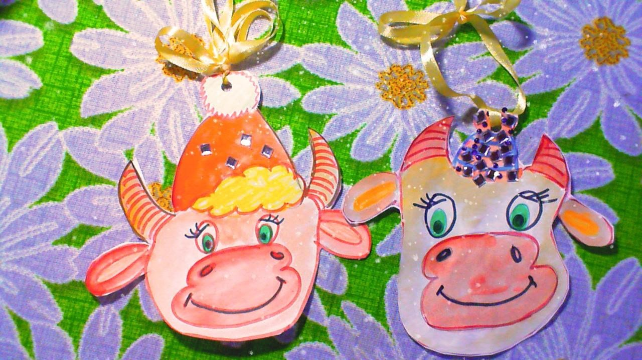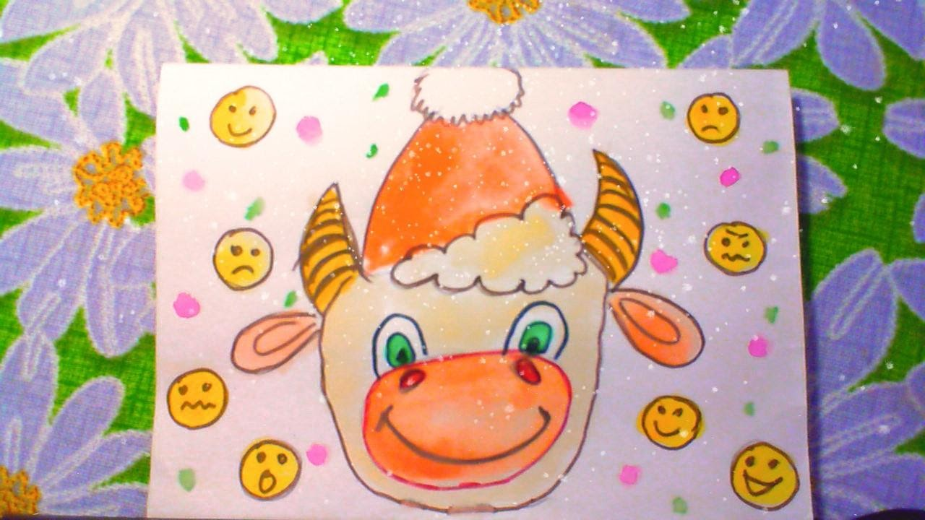

Зимушка- Зима :
Ну что ж друзья. И нам пора прощаться! Сегодня мы встретили прекрасных гостей, которые рассказали нам о чувствах, эмоциях.
В следующий раз наш паровозик отправится в страну, где научимся правильным взаимоотношениям со старшими, ровесниками и младшими. И вот об этом вы узнаете на новой станции, куда придут совсем другие герои из очень известной сказки!

Запись встречи https://youtu.be/cFzQnr92sNg

Встреча №5

Цель: Изучение правил взаимоотношений со старшими, ровесниками и младшими в семье и в обществе.
Задачи:
- Изучить особенности обращения с теми, кто старше по возрасту;
- Научиться понимать значимость дружбы, общения с ровесниками;
- Понять правила взаимоотношения с младшими;
- Вспомнить виды благодарности;
- Создать новогоднюю игрушку "Телепорт для связи с Дедом морозом"
Зимушка- Зима :
Здравствуйте, дорогие друзья! Как я рада снова вас здесь видеть! Какие вы красивые, румяные! Вижу вижу моих любимых ребят! Здравствуй Кирилл, Сафия, Яна и т.д.
И мы снова сегодня встречаемся в царстве государстве Интернета Ивановича под названием Зум. А какое у вас настроение за несколько дней до Нового года?

Дети говорят

Зимушка- Зима :
Вы ждете подарков, чудес?

Дети говорят

Зимушка- Зима :
Сегодня произойдет очередное чудо! Мы все встречаемся на станции «Уважение»
В прошлый раз как называлась наша станция?

Зимушка- Зима :
Верно! И мы говорили о наших чувствах и настроениях. Для чего нам важно выражать свои эмоции. Как это может помочь в общении с другими людьми.

Дети говорят
Гудок паровозика

Зимушка- Зима :
А кто же сегодня к нам приехал? Размораживаем окошки и смотрим внимательно.

Марфуша:
Что-то холодно мне, мороз больно сильный тут. Пчхи, ну вот! Заболела!
Что за станция? Снега-то сколько, ходить моим ноженькам тяжело будет.

Настенька:
Ну что ты, смотри как хорошо вокруг, все белым бело. Светло как, красиво. Ребятам зимой со снегом забав! С горки кататься, на лыжах, на санках! Красота да и только!
Вон посмотри в окно, мы уже приехали.

Зимушка- Зима :
Да, гости дорогие! Здравствуйте! Мы вас видит и слышим. Волшебный паровозик радости привез вас на станцию «Уважение»

Настенька:
Здравствуй, Зимушка! Здравствуйте ребята! Меня зовут Настенька.

Марфуша:
И я, и я хочу поздороваться. Здравствуй Зимушка, Здравствуйте ребята! А меня зовут Марфуша.

Настенька:
Ребята, вы узнали нас, узнали из какой сказки мы к вам приехали?

Дети говорят

Зимушка- Зима :
Верно, это герои из русской народной сказки «Морозко».

Настенька:
Как у вас здесь красиво, уютно, тепло! Сколько ребят собралось на нашу встречу.

Марфуша:
А я очень вот замерзла, пока вот ехала к вам. И сейчас мне холодно, и ручки у меня замерзли, хотя я в варежках сижу. Это вот маменька виноватая, варежки мне холодные связала. Вот я и замерзла.

Настенька:
Марфуша, ну что ты. Разве можно так на маменьку говорить? Она тебе вон какие варежки связала, пуховые, красивые, а ты так на нее говоришь. Ты разве не благодарна ей? А? Мне вот маменька тоже варежки связала, и я так довольна этим ее подарком. И папенька вот подбил мне сапожки, и ему я очень благодарна.

Марфуша:
Ну не знаю, как это благодарна. Холодно же!

Зимушка- Зима :
Да, Марфуша, а не кажется ли тебе, что ты часто ворчишь? Бери пример с сестренки! Она знает волшебные слова, умеет благодарить . Например, маму за варежки, а папу за каблучки.
Ребята, а вы за эти дни благодарили своих родных? Друзей?

Дети говорят

Зимушка- Зима :
Марфушенька, на самом деле в нашем сердце очень много теплоты и благодарности! И надо только слега заглянуть внутрь себя и услышить слова подарки, совершить добрые поступки, подарить улыбки и объятия.

Марфуша:
Ну не знаю. Слова все какие-то говорите. Сердце, сердце. Настю хвалите, меня воспитываете. Я тоже хочу, чтоб меня хвалили, а то я всегда виноватая как-то. Не буду больше с Настей дружить, раз так. Я на нее обиделась.

Зимушка- Зима :
На самом деле, Марфуша, все очень просто! К нам приезжала с далекой планеты Дружинка. И рассказала, про волшебную силу дружбы, взаимопомощи! Твоя сестренка тоже знает, а как это быть другом. Как дружить с сестрой или братом.

Настенька:
Только другу можно отрыть самые заветные секреты.
Друзья умеют поддерживать друг друга.
Им совсем не хочется ссориться, обижаться, завидовать.
Друг он всегда остаётся другом и в горе и в радости.
Ребята, а что для вас дружба?

Дети говорят

Настенька:
Марфуша хочешь, я тебе свои варежки подарю. Твоим ручкам станет теплее, а я уже согрелась

Марфуша:
Спасибо, Настенька, спасибо ребята. Кажется я начинаю понимать! Как хорошо и тепло стало. И варежки не нужны.

Настенька:
А знаешь, Марфуша! Согреться еще можно от веселого танца в кругу друзей! Давай станцуем с ребятами!
Марфуша:
Ну танцевать то я люблю.

ТАНЕЦ.
Зимушка- Зима :
спрашивает: Марфуша, какое настроение?

Марфуша:
Ой, хорошо-то как! И тепло и весело!

Зимушка- Зима :
Ну а когда домой вернешься, что ты мамочке скажешь?

Марфуша:
Я поняла, что мне нужно маменьку поблагодарить за то, что она мне варежки связала, она так старалась, а я даже спасибо не сказала. И папеньку поблагодарю.
И сейчас хочу Насте сказать прости…и спасибо тебе! Ты всегда мне помогаешь, прощаешь меня …аааа (плачет навзрыд) Ты настоящий мой друг. А еще я малышей обижала. А ведь я же большая и должна им помогать. Аааааа
Я все поняла. И тебя, Зимушка благодарю, и Дедушку Мороза.
Ой, а ведь он скоро придет! Я так его жду. Я хочу его поблагодарить за снежок, за мороз, за красоту вокруг.

Зимушка- Зима :
Я вот что придумала, милая Марфуша!
Мы сейчас сделаем своими руками новогодний телепорт для связи с Дедушкой Морозом! С помощью этого телепорта можно передавать мысли самому главному волшебнику вселенной! Деду Морозу!

Мастер класс открытка «Телепорт»

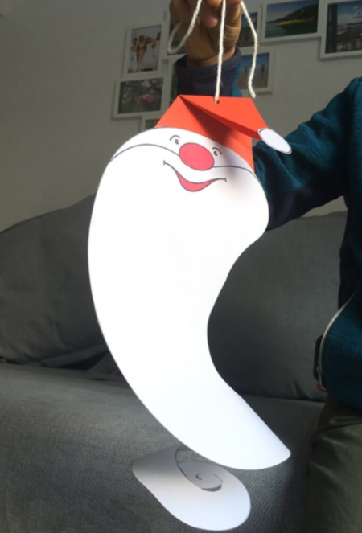
Зимушка- Зима :
Мой телепорт готов. Дорогие гости получилось у вас сделать?

Настенька и Марфуша показывают свои телепорты и просят показать что получилось у детей.

Ой, я слышу паровозик дает сигнал. Наши гости отправляются домой. Пожелаем их счастливого пути и до новых встреч!

Настенька и Марфуша прощаются.

Зимушка- Зима :
Ну что ж друзья. И нам пора прощаться! Сегодня мы встретили прекрасных гостей, которые рассказали нам о чувствах, эмоциях.
В следующий раз наш паровозик отправится на станцию "Предновогодняя". А что там произойдет и какие герои к нам прейдут об этом вы узнаете на новой встрече!

Запись встречи https://youtu.be/mSRCbLG1gMc

Встреча №6

Цель:. Встреча со всеми героями встреч и Интернет Ивановичем.
Задачи:
- Научить детей видеть положительные изменения, которые произошли с героями
- Закрепить и обобщить знания полученные на предыдущих встречах
- Создать предновогоднее настроение

Зимушка- Зима :
Здравствуйте, дорогие друзья! Как я рада снова вас здесь видеть в царстве государстве Интернета Ивановича под названием Зум! Вижу, вижу моих любимых ребят! Как ваше настроение, готовы к сказочному путешествию!!!

Дети говорят

Зимушка- Зима :
Вы ждете подарков, чудес?

Дети говорят

Зимушка- Зима :
Сегодня произойдет очередное чудо!

Паровозик по очереди привозит героев с предыдущей станций: Мальвину и Буратино, царевну Несмеяну и Фею Здоровейку, Марфушу и Настеньку, Герду и Ронни.

Каждый герой обсуждает с детьми какие изменения произошли в их жизни и почему.
Герои благодарят детей за то, что помогли им, и в благодарность за всё каждый герой приготовил для детей свой подарок.
Они шутят, играют, загадывают загадки, поют песни и одаривают теплыми пожеланиями.
В конце встречи Паровозик привозит Интернет Ивановича, который передает Зимушке Зиме мешок подарков для самых активных ребят и просит нарисовать для него самую чудесную елочку.

Зимушка- Зима :
Вот и приехал наш славный Паровозик Радости на станцию Предновогоднюю. И здесь нас ждет небольшая остановка до 3его января, после чего мы снова тронемся в путь.

Запись встречи https://youtu.be/hB5pz30rqcU

